第 4 章 芳香化合物与亲电取代

4.1 Ch20-P7-亚硝化烯醇加脱羧异常步骤
【中文】为羧酸（如环己烷羧酸）用 NaNO₂/HCl 亚硝化生成肟的反应提出机理，包括不寻常的脱羧步骤：
【原文】 Propose a mechanism for the nitrosation of a carboxylic acid (e.g., cyclohexanecarboxylic acid) with NaNO₂/HCl to give an oxime, including the unusual decarboxylation step:
R-COOH + NaNO₂ + HCl → R-C(=NOH)-H (oxime) + CO₂
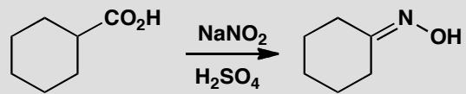
R-COOH + NaNO₂ + HCl → R-C(=NOH)-H（肟）+ CO₂
📖 查看答案
Answer (English):
This is the tert-nitrosation / nitrosation-decarboxylation of a carboxylic acid. The mechanism proceeds as follows:
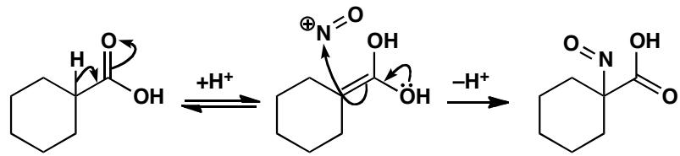
Step 1 — Enolization: Under acidic conditions, the carboxylic acid can enolize (tautomerize) to give the enol form: R-C(=O)OH ⇌ R-C(OH)=C(OH)H (simplified: the α-C-H of the acid forms an enol). Actually, more precisely: the carboxylic acid first loses water to form an acylium ion or, under the reaction conditions, the acid undergoes tautomerization to give an enol at the carboxyl C-H.
Step 2 — Nitrosation: NO⁺ (nitrosonium ion, generated from NaNO₂ + HCl → HONO + HCl → HONO + H⁺ → NO⁺ + H₂O) acts as an electrophile. The enol’s C=C double bond attacks NO⁺, adding the nitroso group to the α-carbon → gives a nitroso compound: R-C(=O)-CH=NO (nitroso tautomer).
Step 3 — Tautomerization: The nitroso compound (R-C(=O)-CH=NO) cannot tautomerize to the oxime directly at this stage because there is no adjacent H on the carbon bearing the NO group to migrate. Wait — actually, the nitroso compound can tautomerize to the oxime form (C=N-OH), but the key point is that no α-H is available for further enolization after the nitroso group is installed.
Step 4 — Decarboxylation: The intermediate has a C=O group β to the C=N-OH (oxime) group. Decarboxylation occurs through a cyclic 6-membered transition state: the oxime N lone pair assists CO₂ departure. The CO₂ is lost, and the remaining fragment tautomerizes to give the oxime product R-CH=N-OH.
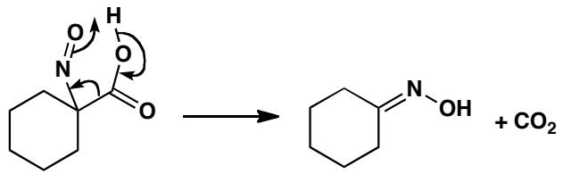
中文解析：
这是羧酸的亚硝化-脱羧反应，生成肟。机理步骤：
步骤 1（烯醇化）：酸性条件下，羧酸的 α-C-H 发生烯醇化（酮式-烯醇式互变），生成烯醇式。
步骤 2（亚硝化）：NaNO₂ + HCl 生成亚硝酰正离子 NO⁺（亲电试剂）。烯醇的 C=C 双键进攻 NO⁺，将亚硝基 (-N=O) 加到 α-碳上 → 得到亚硝基化合物。
步骤 3（互变异构）：亚硝基化合物可以互变异构为肟 (C=N-OH)。
步骤 4（不寻常的脱羧步骤）：这是该反应的关键异常步骤。安装亚硝基/肟后，原来的羧基碳成为 β-位羰基。通过6 元环过渡态，肟氮的孤对电子协助 CO₂ 离去 → 脱羧。剩余片段互变异构得到最终肟产物 R-CH=N-OH + CO₂。
这个脱羧步骤是该反应的特殊之处——正常情况下羧酸不易脱羧，但亚硝基的引入创造了有利的 6 元环过渡态几何，使脱羧成为可能。

4.2 Ch21-P4-强给电子基的定位问题
【中文】写出这些反应的机理并解释取代位置。
【原文】 Draw mechanisms for these reactions and explain the positions of substitution.
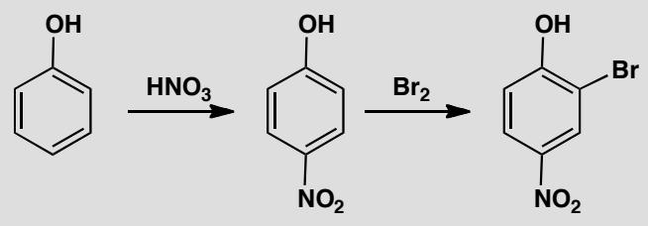
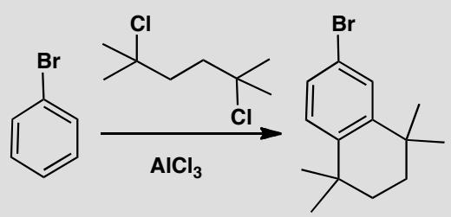
📖 查看答案
Answer (English): The OH group has a lone pair of electrons and dominates reactivity and selectivity. Steric hindrance favours the para product in the first reaction. The bromination has to occur ortho to the phenol as the para position is blocked. The second example has two Friedel-Crafts alkylations with tertiary alkyl halides. The first occurs para to bromine, a deactivating but ortho, para-directing group, preferring para because of steric hindrance. The second is a cyclization – the new ring cannot stretch any further than the next atom.
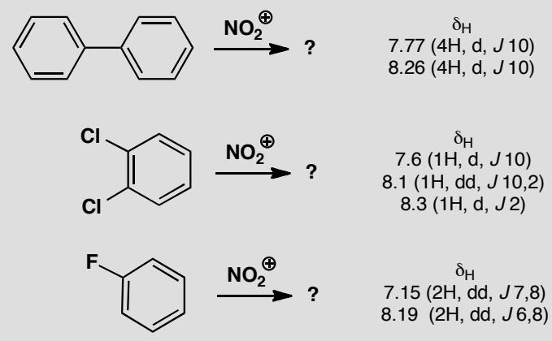
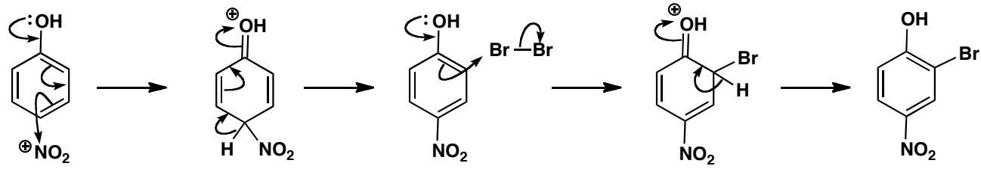
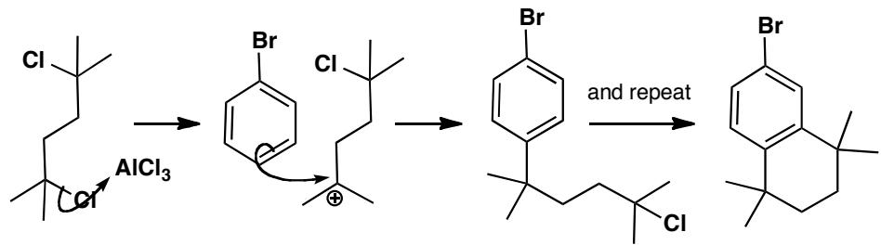
中文解析：
本题考察强给电子基团（-OH）对定位效应的控制以及Friedel-Crafts烷基化反应。
关键要点： 1. 酚的溴化：-OH基团有孤对电子，是最强的给电子基之一，完全主导定位效应。第一个反应中，空间位阻使产物以对位为主 2. 邻位溴化：当对位被占据时，溴化必须发生在-OH的邻位 3. Friedel-Crafts烷基化：使用叔卤代烃进行烷基化。第一个烷基化发生在Br的对位（Br是弱钝化但邻对位定位基，空间位阻使对位优先） 4. 分子内关环：第二个烷基化是分子内反应——新环只能延伸到相邻原子
核心概念：含孤对电子的给电子基（-OH、-NH₂、-OR）对亲电取代的定位能力极强，远超烷基和卤素。Friedel-Crafts反应中，分子内关环受限于环的大小。

4.3 Ch21-P6-Friedel-Crafts酰基化异常产物分析
【中文】用t-BuCOCl对苯进行Friedel-Crafts酰基化，预期酮A只是少量产物，还有少量叔丁基苯B，但主要产物是取代酮C。解释这些化合物是如何形成的，并建议形成化合物C时两个取代基的引入顺序。
【原文】 Attempted Friedel-Crafts acylation of benzene with t-BuCOCl gives some of the expected ketone A as a minor product, as well as some t-butylbenzene B, but the major product is the substituted ketone C. Explain how these compounds are formed and suggest the order in which the two substituents are added to form compound C.
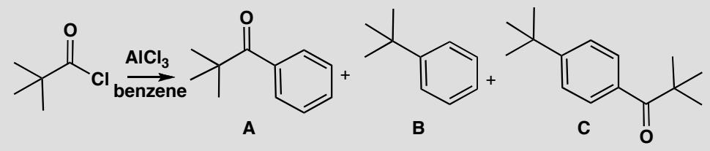
📖 查看答案
Answer (English): The expected reaction to give A is a simple Friedel-Crafts acylation with the usual acylium ion intermediate. Product B must arise from a t-butyl cation and the only way that might be formed is by loss of carbon monoxide from the original acylium ion. Such a reaction happens only when the resulting carbocation is reasonably stable. The main product C comes from the addition of both these electrophiles, but which adds first? The ketone in A is deactivating and meta directing but the t-butyl group in B is activating and para-directing so it must be added first.
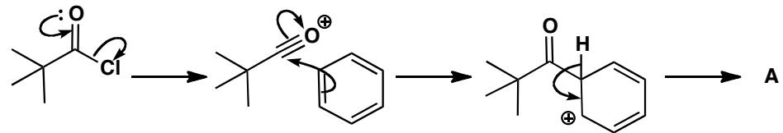
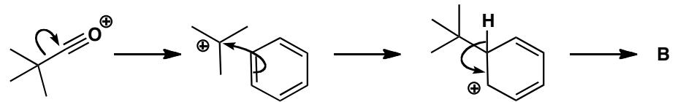
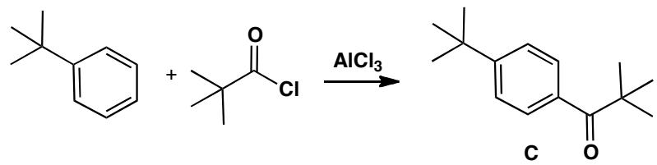
That answers the question but you might like to go further. Both A and C are formed by the alkylation of benzene as the first step. The decomposition of the acylium ion is evidently faster than the acylation of benzene. However, when B reacts further, it is mainly by acylation as only a small amount of di-t-butyl benzene is formed. Evidently the decomposition of the acylium ion is slower than the acylation of B! This is not unreasonable as the t-butyl group accelerates electrophilic attack – but it is a dramatic demonstration of that acceleration.
中文解析：
本题考察Friedel-Crafts酰基化反应中的异常现象——酰基正离子的脱羰基分解。
关键要点： 1. 正常酰基化（产物A）：t-BuCOCl + AlCl₃ → 酰基正离子（acylium ion）→ 进攻苯环→ 酮A（次要产物） 2. 脱羰基（产物B）：酰基正离子可以脱去CO，形成更稳定的叔丁基碳正离子→ 进攻苯环→ 叔丁基苯B。这种脱羰基反应只有在生成的碳正离子足够稳定时才发生 3. 双重取代（产物C）：C是A和B的”叠加”——两个亲电试剂都加到了苯环上。哪个先加？叔丁基先加（活化基，邻对位定位），然后酰基化（间位定位）在对位发生 4. 速率竞争：酰基正离子的脱羰基速率 > 酰基化苯的速率（对苯而言），但 < 酰基化叔丁基苯B的速率（因为t-Bu活化了苯环）
核心概念：Friedel-Crafts反应中，酰基正离子的稳定性决定其是否脱羰基。叔丁基碳正离子足够稳定，使得脱羰基成为竞争反应。

4.4 Ch21-P8-Friedel-Crafts关环可能异构体分析
【中文】这个反应的两种可能异构产物是什么？你预期哪种结构占主要？每种的溴化产物是什么？
【原文】 What are the two possible isomeric products of this reaction? Which structure do you expect to predominate? What would be the bromination product from each?
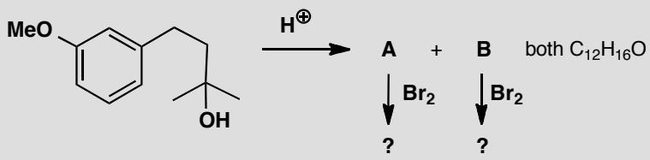
📖 查看答案
Answer (English): A Top Tip: when you have a formula for a product, but no structure, is to compare it with the formula for the starting material – in this case, C₁₂H₁₈O₂. The reaction is a Friedel-Crafts cyclization, as you could have deduced by the simple loss of water. The resulting cation could cyclize in two ways, arbitrarily called A and B. Steric hindrance suggests that A would be the more likely product. Bromination will go either ortho or para to the methoxy group: A has two different positions ortho to the OMe, but the para position is blocked. The least sterically hindered position gives a 1,2,4,5-tetrasubstituted ring. B might give a mixture of ortho and para substitution.
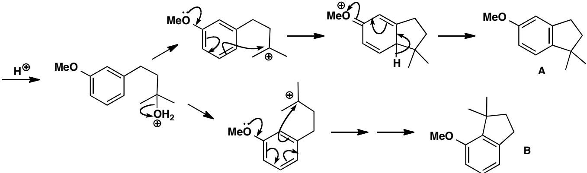
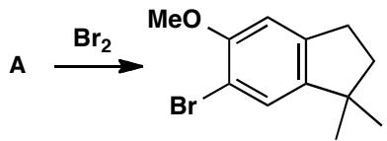
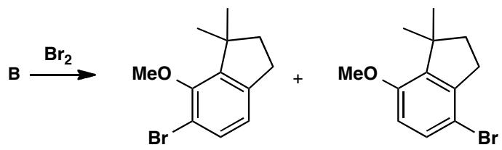
中文解析：
本题考察Friedel-Crafts关环反应中异构体的分析与预测。
关键要点： 1. 反应类型：脱水（loss of water）→ Friedel-Crafts关环 2. 两种异构体：碳正离子中间体可以关环到苯环的不同位置，形成两种异构体（A和B） 3. 空间位阻决定选择性：A的空间位阻较小，预期为主要产物 4. 溴化产物分析：溴化发生在OMe的邻位或对位。对于A，对位被占据，溴化在两个不同邻位中位阻较小的那个发生 5. Top Tip：当只知道产物分子式而不知结构时，比较起始物和产物的分子式差异可以提供线索
核心概念：Friedel-Crafts关环反应中，碳正离子可以进攻苯环的不同位置，形成不同异构体。空间位阻和电子效应共同决定主要产物。

4.5 Ch29-P3-呋喃不寻常亲电取代选择性
【中文】请给出图中所示反应的机理，并评论呋喃环上发生反应的位置。
【原文】Give a mechanism for this reaction, commenting on the position in the furan ring that reacts.
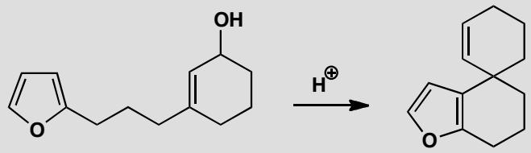
📖 查看答案
Answer (English): Furans normally prefer substitution at the α-positions (2 or 5) but one α-position is already blocked and the other is too far away to reach the allyl cation. Attack at the other end of the allylic system would give an eight-membered ring with a trans alkene in it. This would theoretically be possible but closure of a six-membered ring is much faster. In other words, the electrophile and nucleophile are tethered.
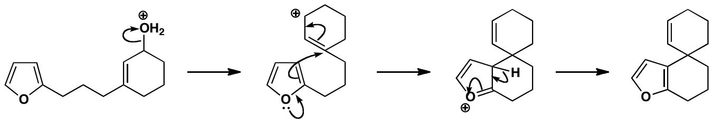
中文解析：
关键步骤： 1. 烯丙基碳正离子生成：底物中的烯丙基溴在Lewis酸作用下生成烯丙基碳正离子 2. 呋喃环进攻：呋喃通常在α位（2或5位）发生亲电取代，但此处一个α位已被占据，另一个α位距离碳正离子太远 3. 环大小选择：从烯丙基体系的另一端进攻会得到含反式双键的八元环（理论上可能但较慢），而实际选择形成六元环（动力学更有利） 4. 本质是tethered反应：亲电试剂和亲核试剂通过分子内的链连接（tethered），六元环关环更快
关键概念：分子内反应的环大小选择——六元环关环速率远快于八元环。

4.6 Ch29-P7-2-吡啶酮转胺硝化酶抑制剂合成
【中文】请提出将 2-吡啶酮（2-pyridone）转化为图中所示胺的方法。该胺经硝化得到化合物 A，其 NMR 谱如下。A 的结构是什么？为什么生成的是这个异构体？A 的 NMR：δH 1.0 (3H, t, J 7 Hz)、1.7 (2H, sextet, J 7 Hz)、3.3 (2H, t, J 7 Hz)、5.9 (1H, broad s)、6.4 (1H, d, J 8 Hz)、8.1 (1H, dd, J 8 and 2 Hz)、8.9 (1H, d, J 2 Hz)。需要把化合物 A 转化为下图所示的酶抑制剂，这可以如何实现？
【原文】Suggest how 2-pyridone might be converted into the amine shown. This amine undergoes nitration to give compound A with the NMR spectrum given. What is the structure of A? Why is this isomer formed?
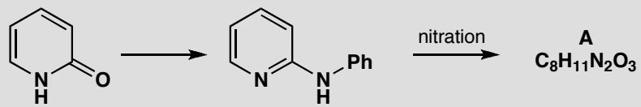
NMR of A: δH 1.0 (3H, t, J 7 Hz), 1.7 (2H, sextet, J 7 Hz), 3.3 (2H, t, J 7 Hz), 5.9 (1H, broad s), 6.4 (1H, d, J 8 Hz), 8.1 (1H, dd, J 8 and 2 Hz), and 8.9 (1H, d, J 2 Hz). Compound A was needed for conversion into the enzyme inhibitor below. How might this be achieved?
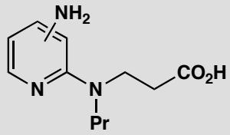
📖 查看答案
Answer (English): The first step requires nucleophilic substitution so we could convert the pyridine into 2-chloropyridine and displace the chlorine with the amine.
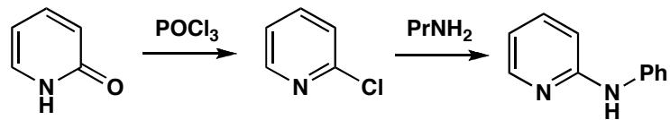
The nitration occurs only because this pyridine is activated by the extra amino group. Key points from NMR: (i) A has only three aromatic protons so nitration has occurred on the ring, (ii) there is only one coupling large enough to be between ortho hydrogens (8 Hz), and (iii) there is a proton that has only meta coupling (2 Hz) a long way downfield. All this fits the structure shown. The amino group directs ortho, para and para is preferred sterically.
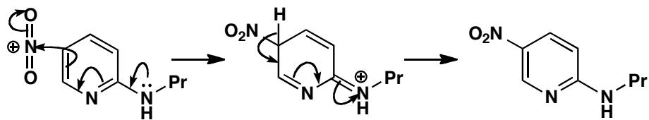
To get the enzyme inhibitor we need to reduce the nitro group to an amine and add the new chain to the other amine. This conjugate addition is best done first while there is only one nucleophilic amine. The ester is probably the best derivative to use.
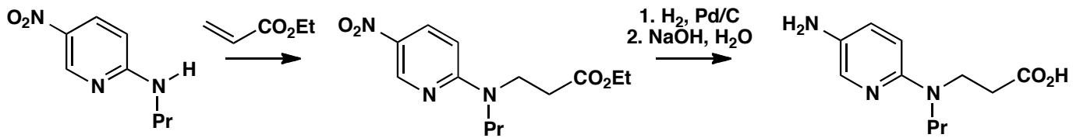
中文解析：
步骤一：2-吡啶酮→2-氯吡啶→胺基吡啶 1. 将2-吡啶酮转化为2-氯吡啶（POCl₃处理），再用丙胺进行亲核取代得到胺基吡啶
步骤二：硝化得到化合物A 1. 氨基是活化基团（邻对位定位基），使吡啶环可以发生硝化 2. NMR分析：(i) 3个芳香H说明硝化在环上；(ii) 只有一个大的邻位偶合（8 Hz）；(iii) 一个只有间位偶合（2 Hz）的H在低场（8.9 ppm，受吡啶N和NO₂双重去屏蔽） 3. 硝基在氨基的对位（位阻有利）
步骤三：转化为酶抑制剂 1. 先做Michael加成（胺与α,β-不饱和酯的共轭加成），此时只有一个亲核胺 2. 再还原硝基为氨基
NMR解题技巧：吡啶N和NO₂的去屏蔽效应使特定H显著低场移动，是确定取代位点的关键。

4.7 Ch29-P9-吡咯并吡啶芳香体系反应性和合成
【中文】图中所示的环系可能构成什么样的芳香体系？它可能表现出什么样的反应性？
【原文】What aromatic system might be based on this ring system? What sort of reactivity might it display?
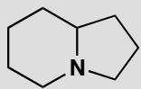
📖 查看答案
Answer (English): The aromatic system has the poetic name ‘pyrrocoline’ and you will have found it by trial and error. One ring looks like a pyridine and one like a pyrrole but counting the electrons should have made you realize that you need the lone pair on nitrogen to give a ten electron system. The nitrogen is therefore pyrrole-like and so if you predicted that this compound would react well in electrophilic substitutions on the five-membered ring you would be right: that is exactly what it does. The easiest pyrrocolines to make have alkyl groups at position 3 and these compounds are nitrated to give the 4-nitro compounds. Friedel-Crafts reactions happen at the same atom.
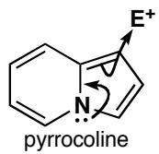
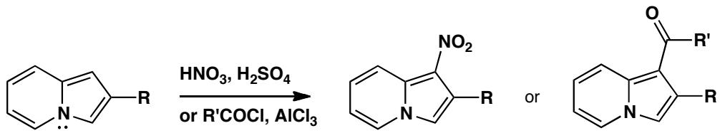
中文解析：
关键步骤： 1. 芳香性判断：该稠环体系名为”吡咯并吡啶”（pyrrocoline）。一个环像吡啶，一个像吡咯，但计算π电子数需要氮的孤对电子参与，得到10电子芳香体系（4n+2, n=2） 2. 氮的性质：由于孤对电子贡献给芳香体系，氮是”类吡咯氮”——其孤对电子不可用于碱性或亲核性 3. 反应性预测：五元环更富电子（类似吡咯），亲电取代优先在五元环上发生。3位有烷基的吡咯并吡啶硝化得到4-硝基产物，Friedel-Crafts反应也在同一位点
核心概念：计算π电子数是判断稠杂环芳香性的关键——必须数清所有参与共轭的电子。

4.8 Ch30-P7-芳香亲核取代三唑合成机理
【中文】请指出图中所示三唑（triazole）合成中的各中间体，并给出各步反应的机理。
【原文】Identify the intermediates and give mechanisms for the steps in this synthesis of a triazole.
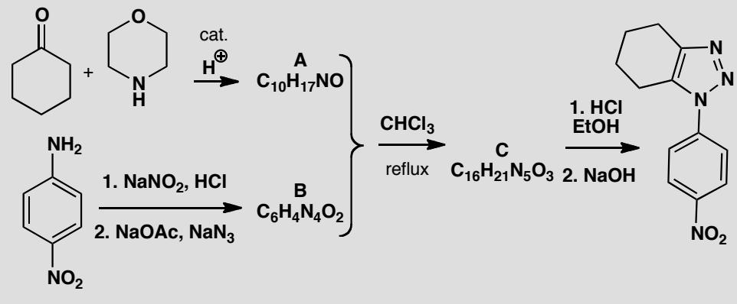
📖 查看答案
Answer (English): The first reaction forms A, the enamine from the ketone and morpholine. Below we have diazotization of an aromatic amine and replacement by azide to give B. This nucleophilic substitution could occur by the addition-elimination mechanism activated by the nitro group or by the SN1 mechanism.
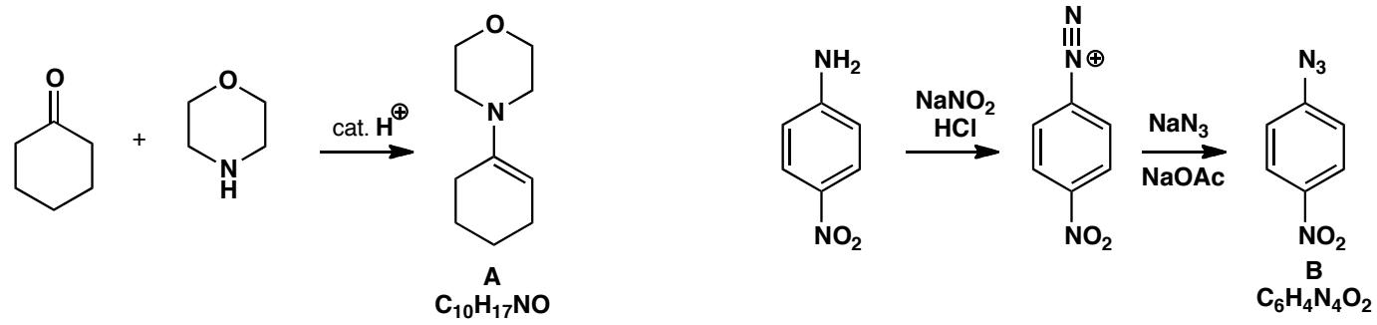
Now the two reagents A and B combine without losing anything—it is evident that the enamine must be the nucleophile and the azide must be the electrophile. The enamine attacks one end of the azide. This product C can be isolated but its stereochemistry is not known.
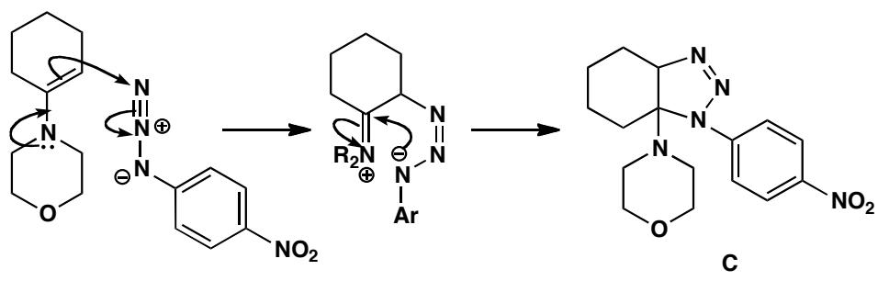
Finally, the new aromatic system (a triazole) is formed by elimination of the aminal. Protonation of the most basic nitrogen is followed by expulsion of morpholine and aromatization by deprotonation.
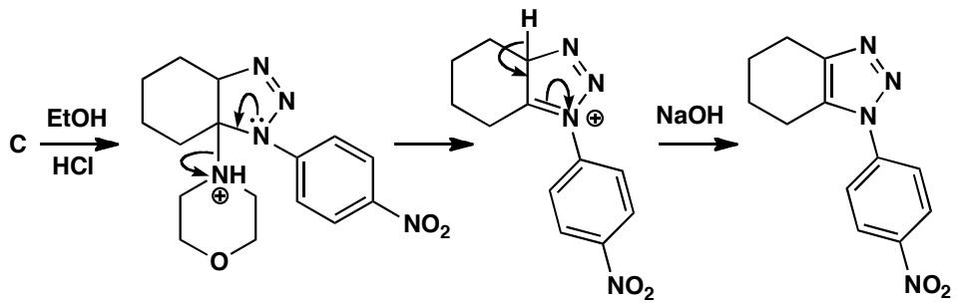
An alternative is a 1,3-dipolar cycloaddition (see chapter 34). This synthesis was discovered in Milan during a mechanistic study of the reactions between enamines and azides: R. Fusco et al., Gazz. Chim. Ital., 1961, 91, 849.
中文解析：
中间体A的形成：酮+吗啉→烯胺（enamine）——标准烯胺形成反应
中间体B的形成：芳胺→重氮化（NaNO₂/HCl）→重氮盐→NaN₃取代→芳基叠氮（aryl azide）。取代可通过SNAr（硝基活化）或SN1机理进行。
关键步骤——烯胺+叠氮→三唑： 1. [3+2]环加成（非传统）：烯胺作为亲核试剂进攻叠氮的末端氮——注意这里没有失去任何小分子 2. 中间体C：环加成产物（可分离，立体化学未知） 3. 芳香化：质子化最碱性的氮→排出吗啉（aminal消除）→去质子化→三唑芳香体系
替代机理：此反应也可视为1,3-偶极环加成（第34章），但此处按逐步机理理解更清晰。

4.9 二分册-L11实3-六分子碳共平面判断
③ 下列分子中所有碳原子可能处于同一平面上的有（ ）。
① 苯并芘
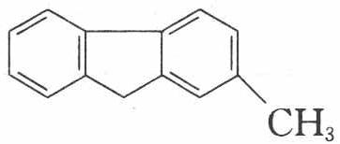
②
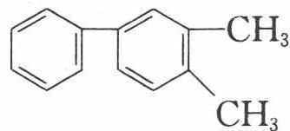
③
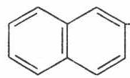
④
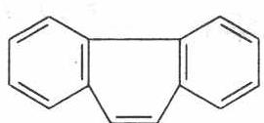
⑤
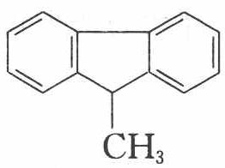
⑥
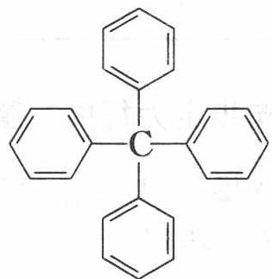
A. ①②③ B. ④⑤ C. ②④⑥ D. ①②④
📖 查看答案

整理者解析（录自原书答案区）
解析：由甲烷的空间结构（正四面体型）迁移可得，饱和碳原子及与之相连的所有原子不可能共一个平面。运用该规律易知③、⑤、⑥中均有甲烷结构的饱和碳原子，不符合题意。
答案：D

4.10 二分册-L11实4-尼古丁与苯并芘判断
④ 吸烟有害健康，全世界每年有 400 万人因吸烟而死亡。吸烟产生的物质中危害最大的两种物质是尼古丁和苯并芘。有关尼古丁和苯并芘的下列说法正确的是：
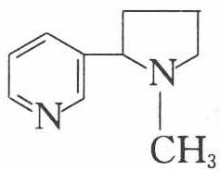
尼古丁
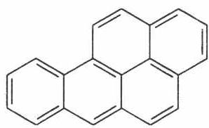
A. 尼古丁不是芳香族化合物 B. 苯并芘的分子式为 $C_{20}H_{18}$，是苯的同系物 C. 尼古丁和苯并芘固态时都属分子晶体 D. 在一定条件下，苯并芘分子能够发生硝化反应，其一硝基取代物最多有 8 种
📖 查看答案

整理者解析（录自原书答案区）
解析：苯并芘的分子式为 $C_{20}H_{12}$，不是苯的同系物，其一硝基取代物最多有 12 种。
答案：AC

4.11 二分册-L11实7-四物种芳香性判定
⑦ 下列化合物中，哪个可能有芳香性？
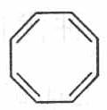
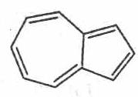
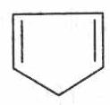
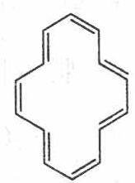
📖 查看答案
b、d 有芳香性
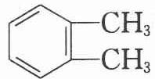

4.12 二分册-L11实9-六取代苯一元卤代主产物
⑨ 写出下列化合物进行一元卤代的主要产物：
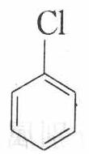
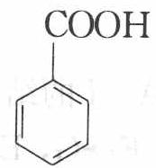
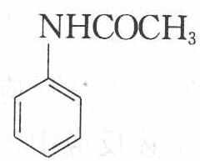
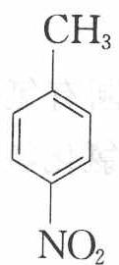
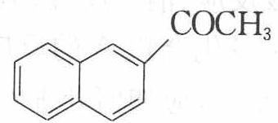
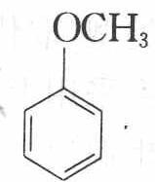
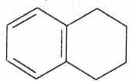
📖 查看答案
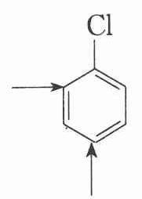
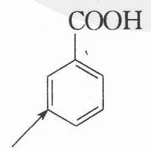
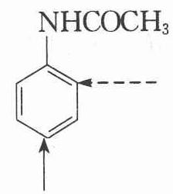
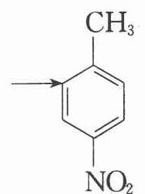
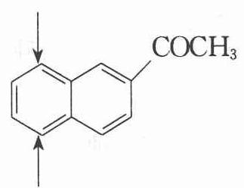
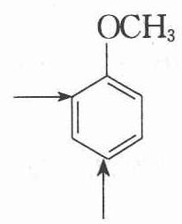

4.13 一溴代产物判断
写出下列两个联苯类化合物的一溴代产物。
思考题：写出下列两个化合物的一溴代产物：
化合物1：硝基联苯（一个苯环上连有硝基 $−NO_{2}$，另一苯环无取代基）
化合物2：羟基联苯（一个苯环上连有羟基 $−OH$，另一苯环无取代基）
反应特点： - 两苯环 $π$ 体系孤立（类似 $N_{2}O_{4}$ 气态结构） - 取代基电子效应主导定位：给电子基活化自身环，吸电子基钝化自身环更显著
题目解析要点： - 硝基联苯：硝基强吸电子作用限制溴化在未取代环；诱导效应使溴进入硝基间位（3位） - 羟基联苯：羟基强给电子作用使溴化发生在取代环；邻对位定位使溴进入羟基邻位（2位）
关键点：孤立 $π$ 体系需分别分析各环电子效应。
📖 查看答案
联苯中两个苯环的 π 体系基本孤立，取代基电子效应主要作用于其所在环，故按下述定位规则判断：
- 硝基联苯：硝基是强吸电子基，强烈钝化其所在环，同时通过联苯键的诱导/共轭作用使未取代环的邻、对位也缺电子；溴化主要发生在未取代环上，主要进入与该联苯连接键相对的间位（3 位），得到 3-溴-硝基联苯类产物。
- 羟基联苯：羟基是强给电子基，活化其所在环并按邻对位定位；按题目解析要点，一溴代主要发生在羟基的邻位（2 位），同时也会有对位产物，邻位产物为主。
判断顺序：先看取代基对自身环的活化/钝化方向，确定反应发生在哪一个环；再用邻对位或间位定位规则确定溴进入位置。

知识点
- 芳香亲电取代反应
- SEAr定位规则

4.14 芳香胺制备机理
例题3：芳香胺制备反应机理
以下反应被用来制备仲胺，其中涉及到芳环上的亲电取代和亲核取代反应，请指出各步的反应类型，并写出后两步的机理。
反应路线： 1. $S_{N}2$ 反应：氨基（NH₂）作为亲核试剂对卤代烃（RX）进行双分子亲核取代，反应发生两次，依次引入两个R基团 2. 芳香亲电取代：亚硝酸（HONO）解离生成亚硝酰阳离子（NO⁺），苯环电子富集区域进攻缺电子的亚硝酰阳离子 3. 重排消除：$Ph−NO+NaOH→Ph−N(OH)−O^{−}Na^{+}$，类似 E1cb 的消除机制
关键反应机理： - 亚硝酸解离：$HONO→NO^{+}+OH^{−}$ - 苯环亲核进攻：$Ph−H+NO^{+}→Ph−NO+H^{+}$ - 消除反应：$Ph−N(OH)−O^{−}→Ph−O^{−}+NO$
📖 查看答案
按讲义给定的反应路线，各步类型为：第一步是两次 $S_{N}2$ 亲核取代（NH₂ 先后与两个 RX 反应引入 R 基团）；第二步是芳环上的亲电取代（亚硝化）；第三步是碱促进的加成后消除（按 E1cb 型理解）。

1. $S_{N}2$ 反应
NH₃ 或 RNH₂ 的氮孤对电子从背面进攻卤代烃 α-碳，卤素离去；重复两次得到仲胺：
$$NH_{3}+R−X→R−NH_{2}+HX$$
$$R−NH_{2}+R^{′}−X→R−NH−R^{′}+HX$$

2. 芳香亲电取代（亚硝化）
按讲义简化写法，HONO 解离出 NO⁺（严格条件为酸性介质中 HONO + H⁺ → NO⁺ + H₂O）；苯环 π 电子进攻缺电子的 NO⁺，形成 σ 络合物后失去 H⁺，得到 Ph–NO：
$$Ph−H+NO^{+}→Ph−NO+H^{+}$$

3. 碱促进的消除
OH⁻ 先对 Ph–NO 的 N=O 加成，生成 Ph–N(OH)–O⁻；随后按 E1cb 型消除，C–N 键断裂而 N=O 恢复，负电荷经苯环离域得到 Ph–O⁻，同时逸出 NO：
$$Ph−NO+OH^{−}→Ph−N(OH)−O^{−}$$
$$Ph−N(OH)−O^{−}→Ph−O^{−}+NO$$
注意：本讲义把亚硝酸解离简写为 HONO → NO⁺ + OH⁻，实际教材中 NO⁺ 由 HONO 在酸中生成；Ph–NO/NaOH 生成 Ph–O⁻ 一步也应按讲义口径理解，考卷若按严格机理命题需核对源书原题图。

知识点
- 胺的化学
- 芳香亲电取代反应

4.15 致钝邻对位定位基（第38届初赛）
在芳香亲电取代反应中，芳环上的取代基可分为致活基团和致钝基团；或依据产物结构，将取代基分为邻对位定位基团和间位定位基团。确定以下哪些基团既是致钝基团，又是邻对位定位基团：（）
- Cl (b) Me (c) NHCOMe (d) CONHMe
- Br (f) 以上基团都不是

在某些情况下，烷基作为邻对位定位基团也无法决定产物的最终区域选择性。如，苯的 Friedel-Crafts 乙基化反应生成多种三乙基苯的混合物，其中 1,3,5-三乙基苯产率随着反应进行会发生较显著的变化。
随反应时间延长，1,3,5-三乙基苯的产率将增大还是减少？

1,3,5-三乙基苯的产率随反应时间改变的原因是什么？

致钝基团对反应速率的影响并不完全取决于其吸电子效应。如，3-氟-1,2,4,5-四甲基苯在 ${30}^{∘}$C 乙酸溶液中发生溴代反应的速率是 1,2,4,5-四甲基苯的 2.31 倍。利用相关中间体的结构说明为何 3-氟-1,2,4,5-四甲基苯反应速率更快。

以下三个化合物在 ${NH}_{4}{NO}_{3}/TFAA/MeCN$ 条件下进行单硝化反应：
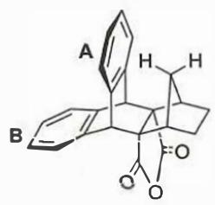 化合物1
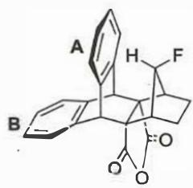 化合物2
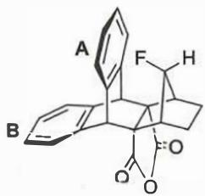 化合物3
依据以上信息，回答以下问题：
在这三个化合物中，哪个化合物的硝化反应速率最快：（）

在反应最快的化合物中，以下说法哪一个是正确的：（）
- A 环的反应速率快
- B 环的反应速率快
- A 环和 B 环的反应速率相同

画出反应最快的化合物进行硝化反应的关键中间体。

依据以上信息，完成以下反应式：
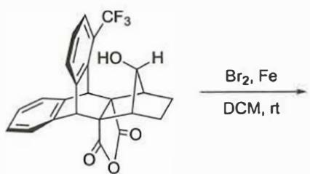 化合物4
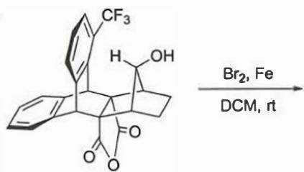 化合物5

文献报道了以下 Friedel-Crafts 酰基化反应：
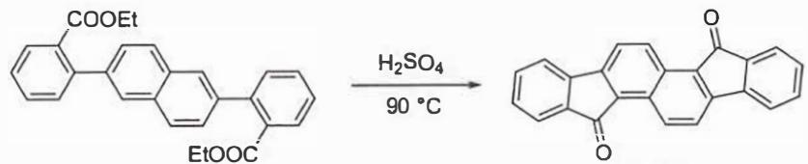 化合物4 → 化合物5, 84%
依据以上信息完成以下反应式（提示：只需要画出一个主产物芳基酮）：
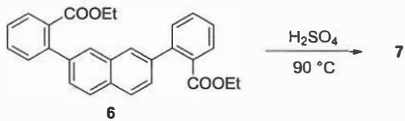

化合物 5 和 7 均能得到两个电子，分别画出这两个芳基酮得到两个电子后的结构式，并判断哪一个更稳定。
📖 查看答案
（1） (a) (e)

（3） Friedel-Crafts 乙基化反应是可逆反应。乙基作为邻对位定位基团，会促进质子重新加成到苯环的 2 号位和 4 号位，发生逆反应重新得到乙基苯。只有当（Lewis 酸活化的）乙基正离子加成到 3 号位和 5 号位（间位）时，逆反应才不容易发生，得到稳定的产物。因此随着反应时间的延长，1,3,5-三乙基苯的产率稳步上升。

（4） 氟原子上的孤对电子可以参与碳正离子的共振，稳定邻、对位加成的 $σ$-配合物中间体。
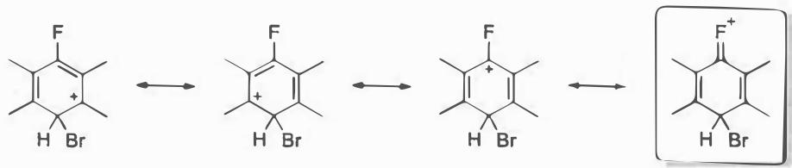
最佳的共振极限式为形式电荷在 F 原子上的极限式。

（6） (a) A 环的反应速率快

（7） 硝基正离子可以从桥原子的邻位或对位进攻 A 环。
从电子效应上看，由于 F 原子的孤对电子指向 A 环桥原子，能够更好地稳定共振到桥原子上的正电荷。
从空间效应上看，进攻桥原子的对位更加有利。
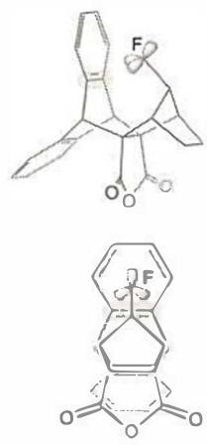
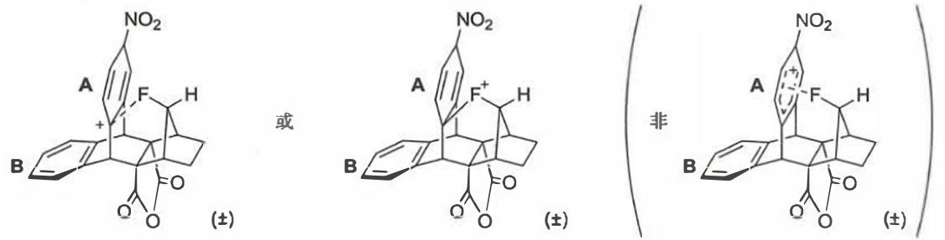
注意：应当形成一对外消旋体。 由于 F 原子孤对电子的指向性，画成括号中的结构是不够好的。

（8） 化合物 4 的溴代产物：
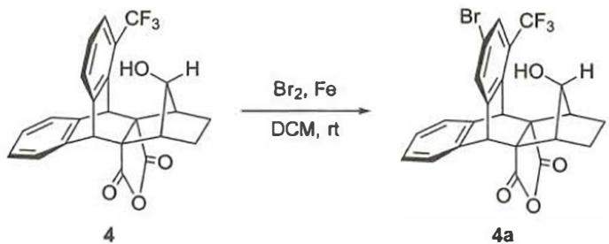
对于化合物 4，桥上羟基存在着与 9-4-3 中类似的场效应和邻基参与效应，因此竖直位芳环优先反应，得到化合物 4a（桥原子的对位、三氟甲基的间位）。
化合物 5 的溴代产物：
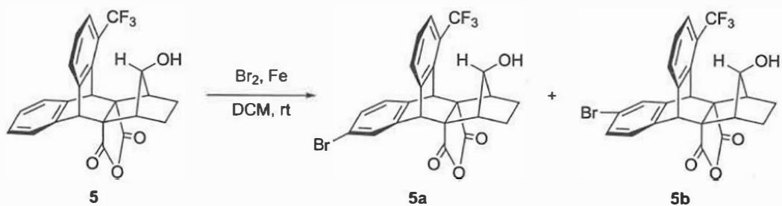
对于化合物 5，羟基远离竖直位芳环，无法发生邻基参与且场效应弱，加之竖直位芳环上连有强吸电子基团三氟甲基，因此水平位芳环优先反应，得到化合物 5a 和 5b（桥原子的对位）。
注意：5a 和 5b 应为 1:1 关系，且它们互相不为外消旋体！

（9） 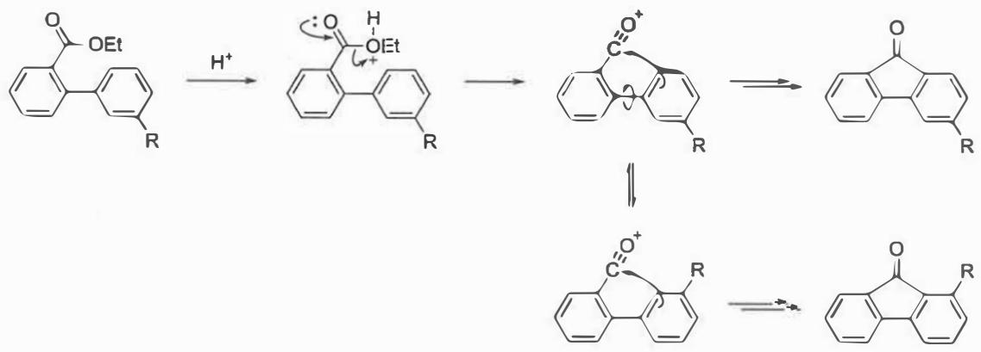
萘比苯更易发生芳香亲电取代反应。低温下，萘的 α 位优先发生芳香亲电取代反应，因为 α-加成的正离子更加稳定（含有完整苯环的共振极限式更多），活化能较低。高温下，取代发生在空阻较小的 β 位上，生成热力学稳定的产物。
题干给出的实例为 α-取代产物，推测反应受动力学控制；相似条件下，化合物 6 也应发生 α-取代，得到动力学产物 7。
Friedel-Crafts 酰基化反应不可逆，因此反应停留在动力学产物。
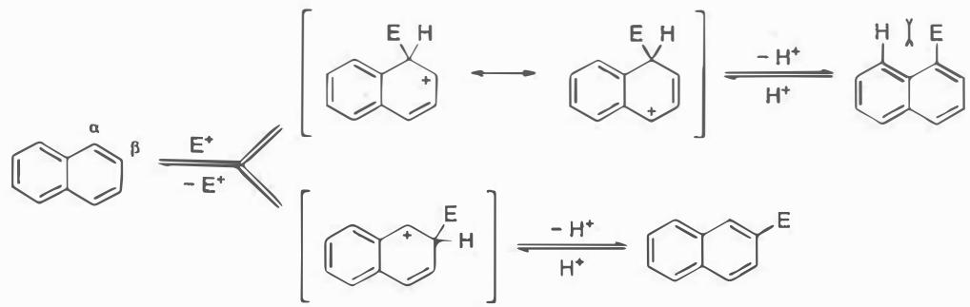
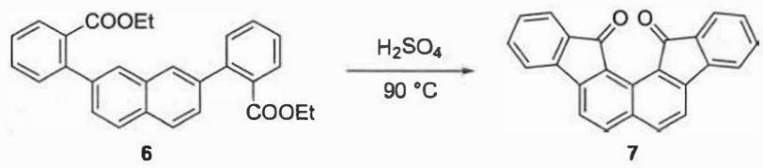

（10） 化合物 5 还原产物：
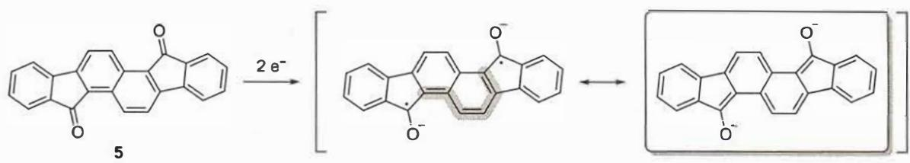
化合物 7 还原产物（闭壳层极限式）：
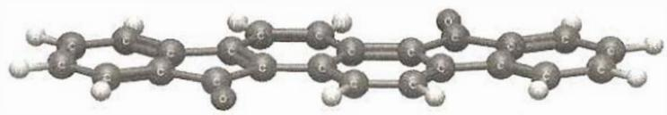

化合物 7 还原产物（开壳层结构）：
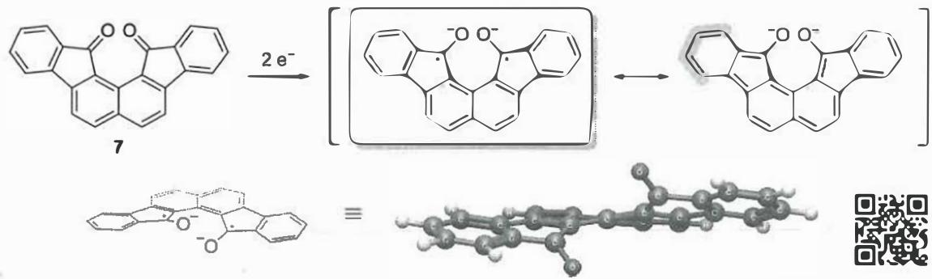
判断：
化合物 5 的还原产物中，两个羰基碳原子间有偶数个碳原子，两个自由基可以通过共振形成闭壳层产物，更加稳定。
化合物 7 的还原产物中，两个羰基碳原子通过萘环相隔了奇数个碳原子，不能通过共振得到闭壳层结构。如果要形成闭壳层结构，必须再破坏一个苯环的芳香性，得不偿失。另外，7²⁻ 中的氧负离子间存在排斥，导致芳环呈现一定程度的扭曲。
综合这两个因素，7²⁻ 的更优结构为开壳层结构。由于氧负离子间的排斥和电子不成对，相对而言 5²⁻ 更加稳定。

4.16 二分册-L11例1-氯苯合成1溴3氯苯
【例 1】以氯苯为起始原料，用最佳方法合成 1-溴-3-氯苯（限用具有高产率的各反应，标明合成的各个步骤）。
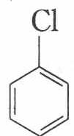
📖 查看答案

过程探究
氯苯中由于—Cl 是一个致钝的邻、对位定位基，在苯环上再上一个—Br 时，一般在—Cl 的对位上进行。而我们要求溴原子必须在氯原子的间位上引入。这就提醒我们，可以在氯原子的对位上添加一个 I 类定位基，且该定位基要容易离去，符合条件的基团只有—$−{NH}_{2}$ 或
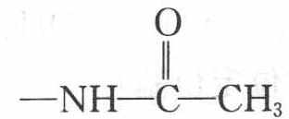
—NH—C—CH₃，因为它们均为Ⅰ类定位基，均可以在 HNO₂（因不稳定，要用 NaNO₂/HCl）作用下进行重氮化，变成重氮离子，最后在 H₃PO₂ 中加热，脱去重氮离子。
由于氨基—${NH}_{2}$ 是一个活性大、易被氧化的基团。在有机合成中需要用易于脱去的基团进行保护。简单说几种：① 酰化保护，即用酸酐保护；② 用苄基保护。
合成步骤如下：
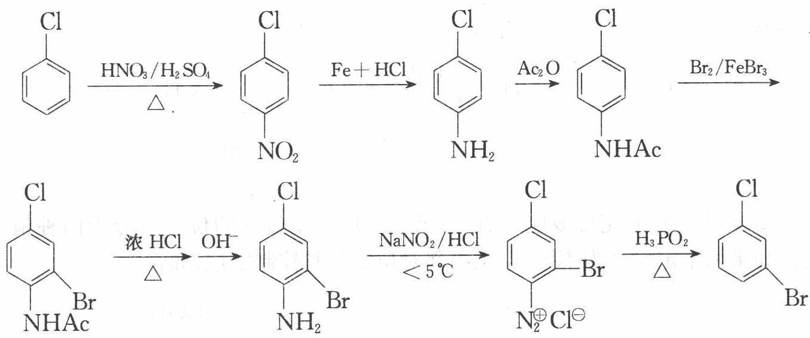

4.17 二分册-L11例2-蒽氧化产物与苯六甲酸稠环
【例2】稠环芳烃萘被强氧化剂氧化时可得邻苯二甲酸，同样，蒽被强氧化剂所氧化时，其氧化产物也是只保留一个苯环的羧酸。现有 $0.890 g$ 蒽，将其用强氧化剂氧化（设蒽被完全氧化为羧酸）。
- 试确定所得含苯环的羧酸的结构简式。
- 若所得含苯环羧酸需用 $0.500 mol⋅L^{−1}$ 的 $NaOH$ 溶液 $25.00 mL$ 恰好完全中和，求所得含苯环的羧酸的物质的量。
- 若某稠环芳烃的氧化产物中有苯六甲酸，试确定符合此条件的最简单的稠环芳烃的结构简式。
📖 查看答案

过程探究
此题第(1)小题主要是分析苯环的断裂点，邻苯二甲酸易得出，而苯四甲酸确定时是以中间苯环作母体的。第(3)小题是第(1)小题的逆向命题，因为第(1)小题中已得出，若苯环上连有 4 个羧基，则中心的苯环可外连两个苯环，故若是苯六甲酸，则中心苯环外连三个苯环。
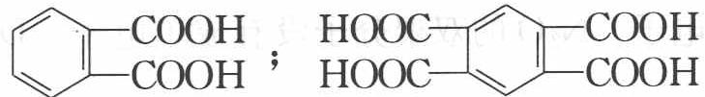
- 蒽为 $0.005 mol$，设有 $x mol$ 被氧化为邻苯二甲酸，则有 $(0.005−x) mol$ 被氧化为苯四甲酸，据此列式：$2x+(0.005−x)×4=0.500×0.025$
解得 $x=0.00375mol$，故苯四甲酸为 $0.00125mol$
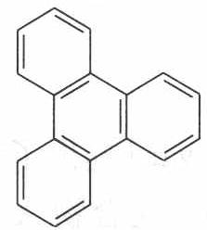
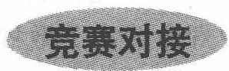
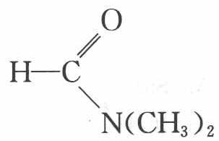

4.18 二分册-L11对例1-2005全国初赛命名抽提顺磁
【例1】（2005 年全国初赛）(1) 给出下列四种化合物的化学名称：
A: H—C(=O)—N(CH₃)₂ B: CH₃OCH₂CH₂OCH₃ C:（丁内酰胺环状结构，见原书图） D: H₃C—S—CH₃
- 常用上述溶剂将芳香烃和丁二烯等化工原料从石油馏分中抽提出来，请简要说明它们的作用原理。
- 选出下列物种中的顺磁性物种（用物种前面的字母表示）：
A: ${\left[Cr(H_{2}O)_{6}\right]}^{2+}$ B: ${Fe(CO)}_{5}$ C: $N_{2}O_{2}$（二聚一氧化二氮） D: ${\left[N{\left(C_{6}H_{4}{OCH}_{3}\right)}_{3}\right]}^{+}$
📖 查看答案

过程探究
第(1)问要求是对四种化合物命名。含杂原子的有机物命名是这几年初赛试题中常见题型。第(2)问要求首先找到丁二烯与芳香烃的共同点：它们具有 $π$ 电子共轭体系。上述溶剂都是极性溶剂，极性溶剂极化 $π$ 电子共轭体系，增大其溶解度，导致与石油（烷烃）分离。第(3)问判断物质的磁性，讨论分子中是否有单电子。A 中 ${Cr}^{2+}$ 带 2 个正电荷，构型为 $3d^{3}$，由于水为弱场配体，故有三个成单电子（整理者注：原书此处作 3d³，Cr²⁺ 应为 3d⁴，按原书照录存疑）；${Fe(CO)}_{5}$ 中 Fe 的构型为 $3d^{64}s^{2}$，羰基为强场配体，故没有成单电子。$N_{2}O$ 的双聚分子没有成单电子。D 中带有一个正电荷，有成单电子。
- A：N,N-二甲基甲酰胺 B：乙二醇二甲醚
C：丁内酰胺或 α-吡咯烷酮或 α-氧代四氢吡咯 D：二甲亚砜
- 芳香烃和丁二烯等有离域 $π$ 键，分子中的电子容易被这些极性溶剂诱导极化，因而溶解于其中，使它们与烷烃分离。
- 顺磁性物种是：A、D

4.19 二分册-L11对例2-2009全国初赛碗形芳香二价阴离子
【例2】（2009 年全国初赛）1964 年，合成大师 Woodward 提出了利用化合物 A $\left(C_{10}H_{10}\right)$ 作为前体合成一种特殊的化合物 B $\left(C_{10}H_{6}\right)$。化合物 A 有三种不同化学环境的氢，其数目比为 6:3:1；化合物 B 分子中所有氢的化学环境相同，B 在质谱仪中的自由区场中寿命约为 1 微秒，在常温下不能分离得到。三十年后化学家们终于由 A 合成了第一个碗形芳香二价阴离子 C，${\left[C_{10}H_{6}\right]}^{2−}$。化合物 C 中六个氢的化学环境相同，在一定条件下可以转化为 B。化合物 A 转化为 C 的过程如下所示：
$$\begin{aligned}C_{10}H_{10}&\underset{({CH}_{3})_{2}{NCH}_{2}{CH}_{2}N({CH}_{3})_{2}}{\overset{n−\text{BuLi},t−\text{BuOK},n−C_{6}H_{14}}{→}}[C_{10}H_{6}]^{2−}⋅2K^{+}\underset{C_{2}H_{5}{OC}_{2}H_{5}}{\overset{{Me}_{3}SnX}{→}} \\ &\underset{{CH}_{3}{OCH}_{2}{CH}_{2}{OCH}_{3}}{\overset{\text{MeLi}}{→}}[C_{10}H_{6}]^{2−}⋅2{Li}^{+} (C⋅2Li^{+})\end{aligned}$$
写出 A、B、C 的结构简式。
📖 查看答案

过程探究
- 分子式为 $C_{10}H_{10}$，不饱和度 $Ω=\frac{2×10+2−10}{2}=6$。其排列方式很多，但题目认为可由 A 合成碗形芳香二价阴离子，故 A 有 3 个环和 3 个碳碳双键，又由含有三种氢，且数目比为 $6:3:1$，因此 A 结构简式
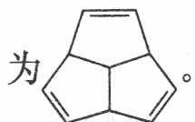
- B 的分子式为 $C_{10}H_{6}$，比 $A(C_{10}H_{10})$ 少了 4 个 H 原子，即会增加 2 个 C=C 键。因此，B 可以是
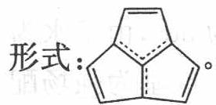
- C 实际上可认为在 B 的基础上得到 2 个电子，将得到电子的 2 个 C 原子位置一一罗列出来，可得到如下结构：
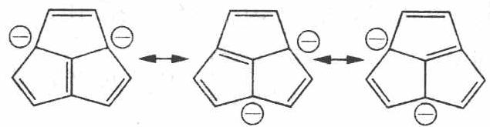
式中 6 个氢原子化学环境相同，共有 10 个电子，满足 $4n+2$ 规则，具有芳香性。
A 的结构简式为：
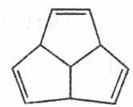
B 的结构简式：
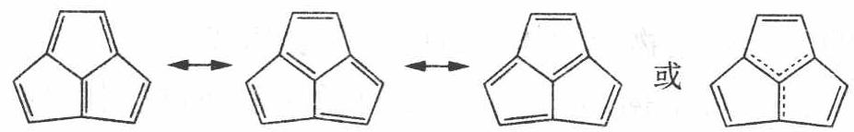
C 的结构简式：
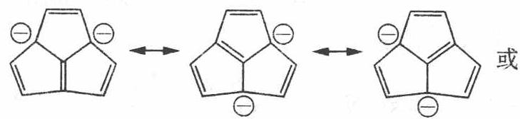
或
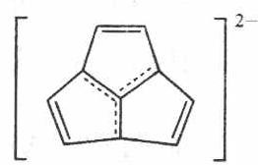

4.20 二分册-L11对例3-2003浙江初赛芳烃等差数列
【例 3】（2003 年浙江省初赛）有许多现象，你去留心观察，分析思考，会发现一些有趣的问题，从中发现规律。如一系列芳香族有机物，各项排列构成一个等差数列。请回答有关问题：
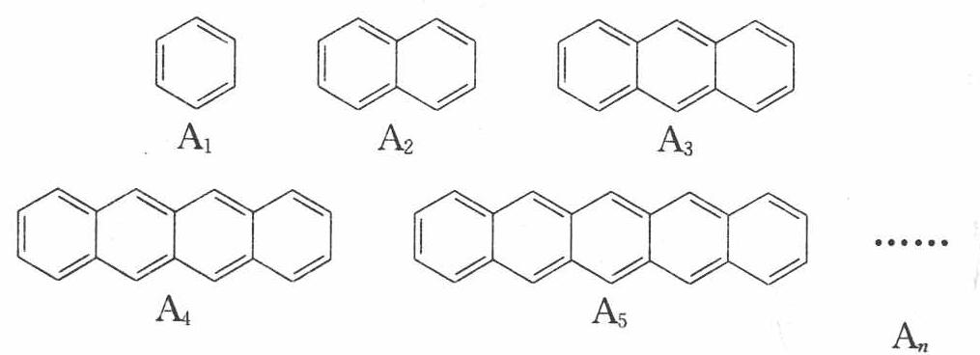
- 写出上面等差数列的第 $n$ 项芳烃分子式。
- 某课外兴趣小组，做了系列实验。他们将该数列的前五项芳烃逐一加到浓的酸性高锰酸钾溶液中加热。结果发现，只有 $A_{1}$ 无明显变化，其余四种物质都能使酸性高锰酸钾溶液褪色。经分析知，后四种的氧化产物是
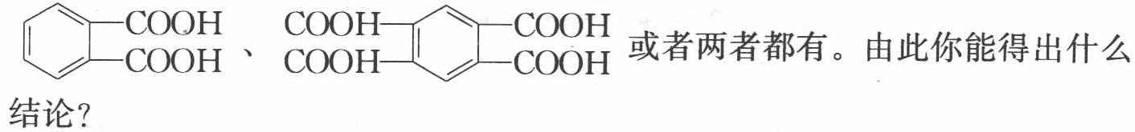
- 甲、乙、丙三同学同做酸性高锰酸钾溶液氧化 $A_{5}$ 的实验。甲将氧化后的混合液酸化分离得到一种无色晶体 X，称取 $0.2540 gX$，用热水配成 $100 mL$ 溶液，取出 $25 mL$ 用 $0.1 mol⋅L^{−1}NaOH$ 溶液中和滴定，滴到 $10 mL$ 时达到终点；丙用酸性高锰酸钾溶液氧化 $A_{5}$，将氧化后的混合液酸化分离得到无色晶体 Y，中和测定知 Y 的中和能力比 X 的中和能力弱得多；乙用酸性高锰酸钾溶液氧化 $A_{5}$，将氧化后的混合液酸化分离得到无色晶体，经分析其中包含了甲与丙获得的两种成分。通过计算确定 X 的结构简式。
- 仔细分析该系列芳烃的二氯取代物异构体的数目，很有规律性。请你分析推出 $A_{n}$ 的二氯取代物异构体种数的代数表达式。
📖 查看答案

过程探究
（1）可根据 $A_{n+1}$ 与 $A_{n}$ 之间组成差别，找到系列差 $C_{4}H_{2}$，再根据第一个 A₁ 的组成 $C_{6}H_{6}$，得出通式为 $C_{4n+2}H_{2n+4}$。
- 每次氧化的产物均保留苯环，因此说明苯环特别稳定。
- 根据”Y 的中和能力比 X 弱得多”，结合(2)的信息，也能猜出 X 为苯四甲酸，当然也可由下列计算过程得出：
① 设 X 的式量为 $M_{r}$，酸的元数为 n，$\frac{0.254n}{M_{r}}=\frac{100}{25}×0.1×10×{10}^{−3}$，$M_{r}=63.5n$。
晶体为有机酸，只含 C、H、O 三种元素式量只能是偶数，由此可以确定为 $M_{r}=254,n=4$。
X 的结构简式为
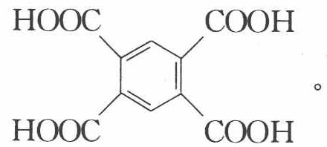
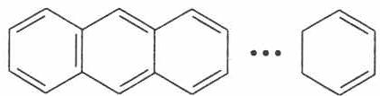
- 第 $n$ 项为 $C_{4n+2}H_{2n+4}$（n 个苯环线型并环）。写出若干项的二氯代物的异构体数目，列表如下（表头结构式见图 A~D）：
苯环数 | 图A（萘） | 图B（蒽） | 图C（并四苯） | 图D（并五苯） | …
二氯代物 | 7+3 | 9+5+1 | 11+7+3 | 13+9+5+1 | …
总数目 | 10 | 15 | 21 | 28 | …
图A：
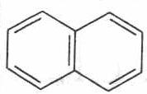
图B：
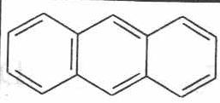
图C：
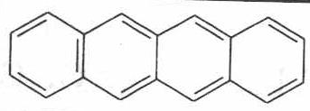
图D：
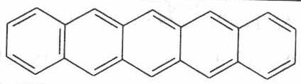
可以初步定为每项二氯代物的种数为两个自然数的乘积：$\frac{(n+2)(n+3)}{2}$。
- $C_{4n+2}H_{2n+4}$​
- 苯环特别稳定
- $X$ 为
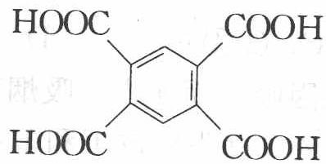
- $A_{n}$ 的二氯取代物种数的代数表达式为 $\frac{\left(n+2\right)\left(n+3\right)}{2}$

4.21 二分册-L11实5-定位效应叠加一氯产物分数
⑤ 甲苯在 ${FeCl}_{3}$ 催化作用下与 ${Cl}_{2}$ 发生一氯取代反应，产物中邻氯甲苯约占 $30\%$，对氯甲苯约占 $40\%$；现改用间二甲苯进行如上所述的一氯取代反应，假定取代基的定位效应可以叠加，混合产物中
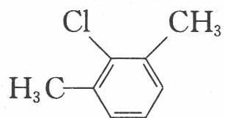
所占的质量分数最接近（ ）。
A. 15% B. 30% C. 37.5% D. 46%
📖 查看答案
解析：解决本题的关键是抓住有效信息”假定取代基的定位效应可以叠加”，然后进
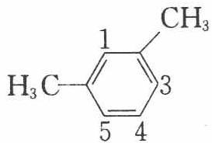
行分析。2 号位被取代的概率是 $2×30\%$，3 号位和 5 号位分别是一个甲基的邻位和另一个甲基的对位
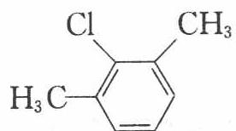
（各占 30%+40%），所求产物所占的质量分数
为：$\frac{2×30}{2×30+2×(30+40)}×100\%=30\%$
答案：B

4.22 二分册-L11实6-苯制有机物反应网三问
⑥ 苯是重要的有机化工原料，由苯可以制得多种有机化合物。下面所列的是由苯制备一部分有机化合物的反应：
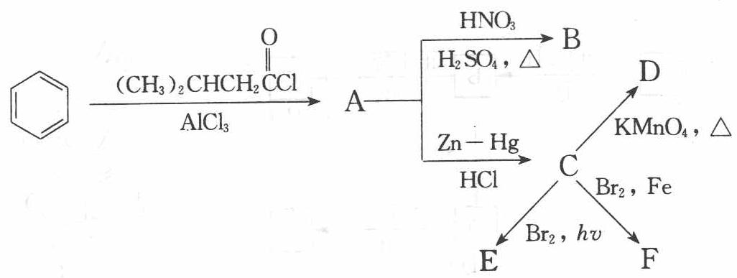
$$\begin{aligned}&CH_{3}ONa \\ &G \\ &(CH_{3})_{3}COK \\ &Δ \\ &NH_{3} \\ &J\end{aligned}\underset{(\text{过量})}{\overset{HBr}{→}}I$$
- 写出上述反应中的主要有机产物 A—J 的结构简式；
- 上述反应中，$C→D,C→E,C→F,E→G,E→H,H→I$ 分别属于什么反应类型（取代反应、加成反应、消去反应、氧化反应）?
- 实验室采用上述方法在制备化合物 A 的反应过程中，不断有氯化氢气体产生逸出，为避免污染空气，应如何处理？请写出处理氯化氢所需的实验装置和试剂名称。
📖 查看答案
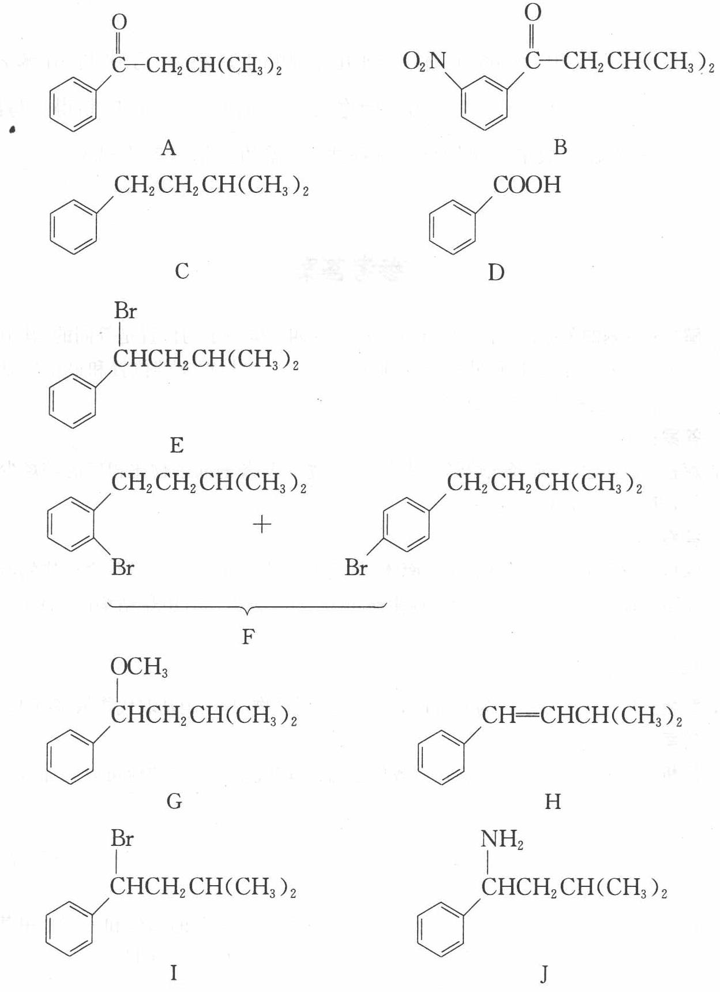
- $C→D$ 氧化反应，$C→E$ 取代反应，$C→F$ 取代反应，$E→G$ 取代反应，$E→H$ 消去
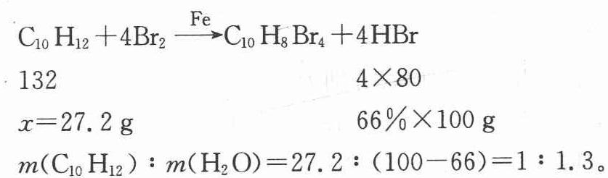
反应，$H→I$ 加成反应
- 用气体吸收装置处理氯化氢。
所需试剂：氢氧化钠（或氢氧化钾）溶液。

4.23 二分册-L11实8-邻二甲苯氧化链与酚酞
⑧ 烷基苯在高锰酸钾的作用下，侧链被氧化成羧基，例如：
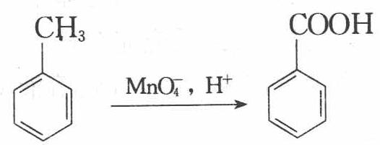
化合物 A~E 的转化关系如图 1 所示，已知：A 是芳香族化合物，只能生成 3 种一溴代物，B 有酸性，C 是常用增塑剂，D 是有机合成的重要中间体和常用化学试剂（D 也可由其他原料催化氧化得到），E 是一种常用的指示剂酚酞，结构如图 2。
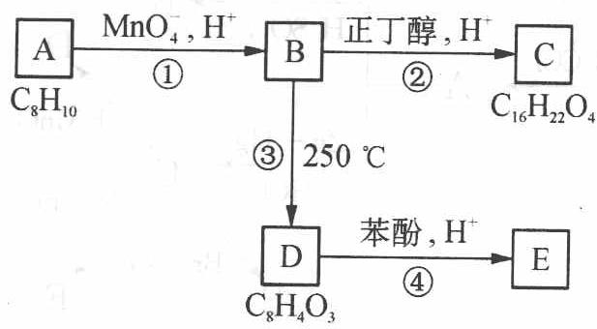
图1
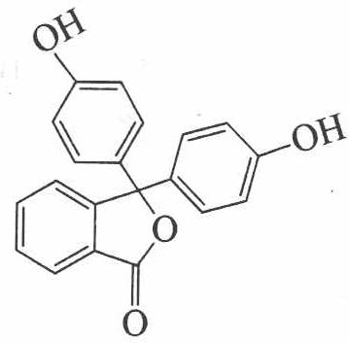
图2
写出 A、B、C、D 的结构简式：
- A ____； (2) B ____； (3) C ____； (4) D ____。
📖 查看答案

整理者解析（录自原书答案区）
解析：由 $A(C_{8}H_{10})$ 为芳香族化合物，只能生成 3 种一溴代物，说明苯环有两个侧链且处于相邻位置，A 为邻二甲苯；根据题给信息和 B 有酸性知 B 为邻苯二甲酸；由于 B 的结构中含有 2 个—COOH，因此 $1 molB$ 与正丁醇作用时应消耗 $2 mol$ 正丁醇，所以 C 为邻苯二甲酸二丁酯（常用增塑剂）；由 $B(C_{8}H_{6}O_{4})\overset{{250}^{∘}C}{→}D(C_{8}H_{4}O_{3})$ 及 E（酚酞）的结构可
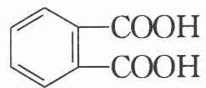
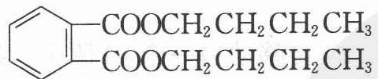
知，D 为 B 分子内脱水的产物（邻苯二甲酸酐），结构为
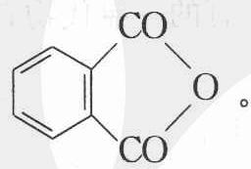
答案：
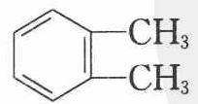
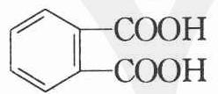
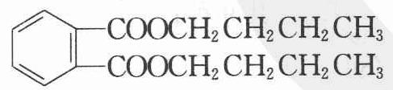
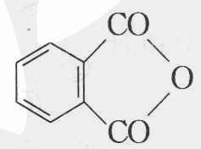

4.24 二分册-L11实10-四氢化萘制饱和氢溴酸实验
⑩ 1,2,3,4-四氢化萘的结构简式是 $C_{10}H_{12}$，分子式是 $C_{10}H_{12}$，常温下为无色液体，有刺激性气味，沸点为 ${207}^{∘}C$，不溶于水，是一种优良的溶剂，它与液溴发生反应：$C_{10}H_{12}+4{Br}_{2}\overset{Fe}{→}C_{10}H_{8}{Br}_{4}+4HBr$。生成的四溴化萘常温下为固态，不溶于水。有人用四氢化萘、液溴、蒸馏水和纯铁粉为原料，制备少量饱和氢溴酸溶液，实验步骤如下：
① 按一定比例把四氢化萘和水加入适当容器中，加入少量纯铁粉；
② 慢慢滴入液溴，不断搅拌，直到反应完全；
③ 取下反应容器，补充少量四氢化萘，直到溶液颜色消失，过滤，将滤液倒入分液漏斗，静置；
④ 分液，得到的”水层”即氢溴酸溶液。
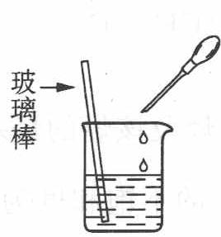
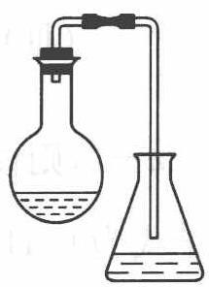
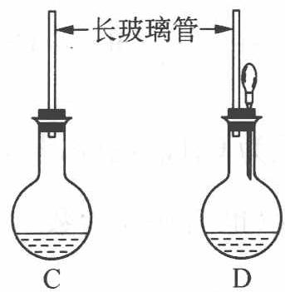
回答下列问题：
- 图中的装置，适合步骤①和②操作的是____；
- 步骤②中如何判断”反应完全”：____；
- 步骤③中补充少量四氢化萘的目的是 ____；
- 步骤③中过滤后得到的固体物质是____；
- 已知在实验室条件下，饱和氢溴酸溶液中氢溴酸的质量分数达 66%，如果溴化反应进行完全，则步骤①中四氢化萘和水的质量比约为 1: ____（保留小数点后 1 位）。
📖 查看答案
解析：从四氢化萘和溴的取代反应角度来进行分析，设饱和氢溴酸溶液 $100 g$。
答案：(1) D (2) 加入的液溴基本不再褪色 (3) 除去过量的溴 (4) 四溴化萘、铁粉 (5) 1.3

4.25 二分册-L11实11-并n苯通式与一氯二氯异构
⑪ 下面是苯及一组稠环芳香烃的结构简式：
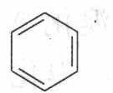
① 苯
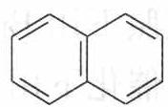
② 萘
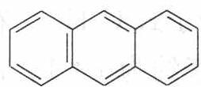
③ 蒽
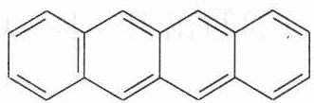
④ 并四苯
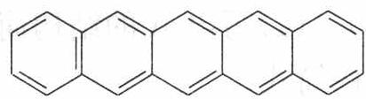
⑤ 并五苯
⑥ 并 $n$ 苯
- 写出化合物②～⑤的分子式：① $C_{6}H_{6}$；②____；③____；④____；⑤____。
- 这组化合物的分子式的通式是____（请用含 $n$ 的代数式表示）。
- 由于取代基的位置不同而产生的异构现象，称为官能团位置异构，一氯并五苯有____种异构体，二氯蒽有____种异构体。
📖 查看答案
- ② $C_{10}H_{8}$ ③ $C_{14}H_{10}$ ④ $C_{18}H_{12}$ ⑤ $C_{22}H_{14}$
- 根据题意分析，相邻芳香烃的分子式相差 $C_{4}H_{2}$，由等差数列通项公式可以得出分子式通式为 $C_{4n+2}H_{2n+4}(n≥1)$。
- 以虚线为轴，用对称原理分析。
- 一氯并五苯的同分异构体：
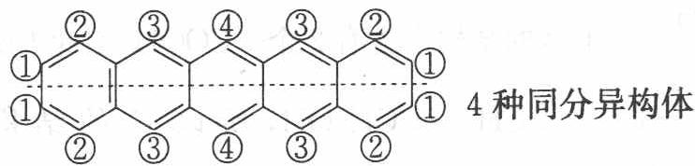
- 分析二氯蒽的同分异构体，先固定一个 Cl 原子，再移动另一个 Cl 原子。第一个 Cl 原子确定方法：蒽的一氯代物有几种？用对称法分析，有 3 种，所以第一个 Cl 原子有 3 种放法
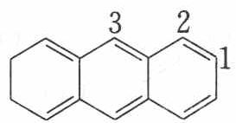
然后确定第二个 Cl 原子。
当第一个 Cl 在 1 号位时
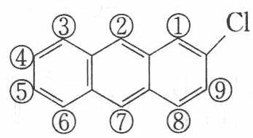
第一个 Cl 在 2 号位时
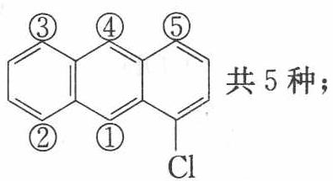
第一个 Cl 在 3 号位时
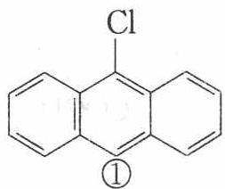
1 种。
故蒽的二氯代物共有 $9+5+1=15$ 种。
校勘注：原书(3)留空两处仅给图解（一氯并五苯图示 5 种、二氯蒽 15 种），整理者注：一氯并五苯按对称法为 5 种。

4.26 二分册-L11实12-巨型烃C1134H1146结构单元计数
⑫ 合成相对分子质量在 2000～50 000 范围内、具有确定结构的有机化合物是一个新的研究领域。1993 年报道合成了两种烃 A 和 B，其分子式分别为 $C_{1134}H_{1146}$ 和 $C_{1398}H_{1278}$，其中 A 分子中只含有三种结构单元（I～Ⅲ）：
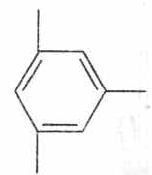
(Ⅱ) $−C≡C−$ (Ⅲ) $({CH}_{3})_{3}C−$
（注：分子式为 $C_{n}H_{m}$ 的烃，若 $m<2n+2$，则该烃及该烃的烃基就具有一定的不饱和度（也叫缺氢指数），分子式为 $C_{n}H_{m}$ 的不饱和度为 $\frac{2n+2−m}{2}$，上述三种结构单元中，(I) 的不饱和度为 4，(II) 的不饱和度为 2，(III) 的不饱和度为 0）
- 计算 B 的不饱和度。
- A 分子中有上述结构单元各多少个?
📖 查看答案
解析：(1) 由不饱和度公式知，B 的不饱和度为 $\frac{1398×2+2−1278}{2}=760$；
- A 的不饱和度为 $\frac{1134×2+2−1146}{2}=562$，
设含(Ⅰ)式、(Ⅱ)式、(Ⅲ)式分别为 x、y、z 个，
根据 C 原子守恒 $⇒6x+2y+4z=1134$，
H 原子守恒 $⇒3x+9z=1146$，
A 的不饱和度 $⇒4x+2y=562$，
得 $x=94,y=93,z=96$。
答案：(1) 760 (2) 94 93 96

4.27 二分册-L11实13-钠处理C5H6Br2得芳香C15H18
⑬ 曾有人用金属钠处理化合物 A（分子式 $C_{5}H_{6}Br_{2}$，含五元环），欲得产物 B，而事实上却得到芳香化合物 C（分子式 $C_{15}H_{18}$）。
- 请画出 A、B、C 的结构简式。
- 为什么该反应得不到 B 却得到 C?
- 预期用过量酸性高锰酸钾溶液处理 C，得到的产物是 D，写出 D 的结构简式。
📖 查看答案
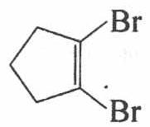
A
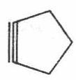
B
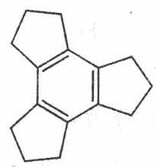
C
（B 若答的结构简式为：
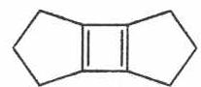
亦可）
- B 不稳定。如 B 为环炔，则炔碳原子通常为 sp 杂化，线型，环炔的张力太大；如 B 为后者环二烯，则反芳香性。
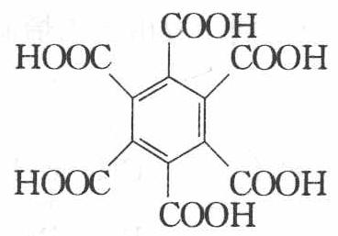
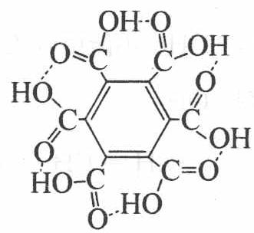
酸性高锰酸钾溶液氧化芳香环侧链反应发生在 $α−$ 碳上；该产物可形成分子内氢键。

4.28 二分册-L11实14-C9H12光照铁催化两路溴化
⑭ 某芳香烃 A，分子式 $C_{9}H_{12}$。在光照下用 ${Br}_{2}$ 溴化 A 得到两种一溴衍生物（$B_{1}$ 和 $B_{2}$），产率约为 $1:1$。在铁催化下用 ${Br}_{2}$ 溴化 A 也得到两种一溴衍生物（$C_{1}$ 和 $C_{2}$）；$C_{1}$ 和 $C_{2}$ 在铁催化下继续溴化则总共得到 4 种二溴衍生物（$D_{1},D_{2},D_{3},D_{4}$）。
- 写出 A 的结构简式。
- 写出 $B_{1},B_{2},C_{1},C_{2},D_{1},D_{2},D_{3},D_{4}$ 的结构简式。
📖 查看答案
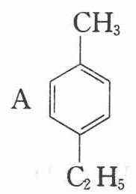
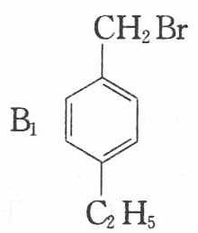
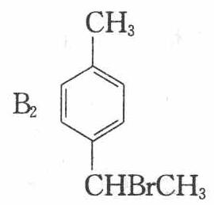
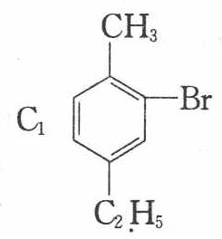
D₁
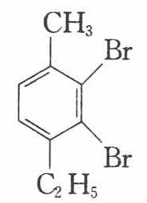
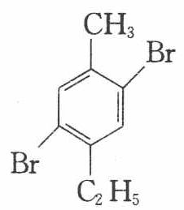
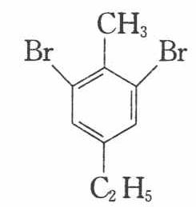
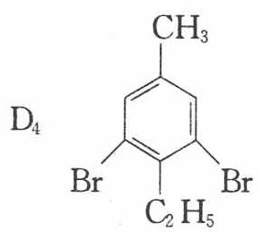

4.29 有机-芳香-多取代苯SEAr定位判断
对于下列多取代苯，判断亲电取代（如硝化）反应中新取代基进入的主要位置（用邻/对/间表示，或画出具体位置）：
(1) 对氯甲苯 $p\text{-}ClC_{6}H_{4}CH_{3}$
(2) 间硝基苯酚 $m\text{-}O_{2}NC_{6}H_{4}OH$
(3) 对溴苯甲醚 $p\text{-}BrC_{6}H_{4}OCH_{3}$
(4) 4-硝基苯胺 $p\text{-}O_{2}NC_{6}H_{4}NH_{2}$
对每个化合物： 1. 列出两个取代基各自的定位效应（o/p 导向或 m 导向）和活化/钝化性质； 2. 分析定位一致性或冲突； 3. 若定位冲突，运用权重规则判断新基团的主要进入位置。
📖 查看答案

SEAr 取代基效应速查表
取代基 | 定位效应 | 活化/钝化 | 强度 | 电子效应类型
$−OH$​ | o/p | 强活化 | 强 | +M > −I
$−OCH_{3}$​ | o/p | 强活化 | 强 | +M > −I
$−NH_{2}$​ | o/p | 强活化 | 极强 | +M > −I
$−CH_{3}$​ | o/p | 弱活化 | 弱 | +I, 超共轭
$−Cl$​ | o/p | 弱钝化 | 弱 | −I > +M
$−Br$​ | o/p | 弱钝化 | 弱 | −I > +M
$−NO_{2}$​ | m | 强钝化 | 极强 | −M, −I
权重规则：当两个取代基定位冲突时——活化基团（尤其是强活化基团）的定位权重 > 钝化基团。即给电子共轭效应强的基团主导定位。

(1) 对氯甲苯 $p\text{-}ClC_{6}H_{4}CH_{3}$
取代基分析： - $−CH_{3}$：o/p 导向，弱活化（+I, 超共轭）。 - $−Cl$：o/p 导向，弱钝化（−I > +M）。
两者都是 o/p 导向，定位无冲突。
新基团进入位置：受 $−CH_{3}$ 活化的 o/p 位，同时也受 $−Cl$ 的 o/p 导向。综合考虑： - $−CH_{3}$ 的邻位（即 2 位）：已被 Cl 占据（对位关系），2 位不可用。 - $−CH_{3}$ 的另一个邻位（6 位）：被 $−CH_{3}$ 活化（o 位），同时是 $−Cl$ 的间位。$−CH_{3}$ 活化效应 > $−Cl$ 钝化效应 → 主要进入 6 位（即 2-氯-5-甲基位）。 - $−Cl$ 的邻位（3 位）：被 $−Cl$ 的 o/p 导向和 $−CH_{3}$ 的 m 导向。$−Cl$ 的 o/p 导向 > $−CH_{3}$ 的 m 导向，但 $−Cl$ 钝化使邻位反应性降低。→ 次要位置。
主要产物：新基团进入 $−CH_{3}$ 的邻位（等价于 $−Cl$ 的间位），即 2-位取代产物。

(2) 间硝基苯酚 $m\text{-}O_{2}NC_{6}H_{4}OH$
取代基分析： - $−OH$：o/p 导向，强活化（+M 效应极大）。 - $−NO_{2}$：m 导向，强钝化（−M, −I）。
两个基团相互处于间位。定位效应部分冲突（OH 为 o/p，NO₂ 为 m）。
权重规则：−OH 是强活化基团（+M 给电子效应），−NO₂ 是强钝化基团（−M 吸电子效应）。在定位上，活化基团 OH 的权重 > 钝化基团 NO₂。
新基团进入位置：以 OH 的 o/p 导向为主。
- OH 的邻位（2 位）：与 NO₂ 处于间位的邻位。受 OH 活化（o 位），受 NO₂ 钝化（m 位）。→ 主要位置。
- OH 的对位（4 位）：与 NO₂ 处于间位的对位。同样受 OH 强活化 + NO₂ 钝化。→ 主要位置。
- OH 的另一个邻位（6 位）：与 NO₂ 处于邻位（该位置同时是 OH 的 o 位和 NO₂ 的 o 位——NO₂ 的 o 位是间位导向，但 OH 活化 > NO₂ 钝化）。→ 可与 2 位和 4 位竞争。
实际上，间硝基苯酚的 SEAr 产物是 2-OH 和 4-OH 导向的产物为主。
进一步细分：OH 的 2 位和 4 位中，因为 NO₂ 的吸电子效应使其间位（即 OH 的对位）电子密度降低比邻位少，所以 4 位（OH 的对位）= NO₂ 的间位 更为有利。

(3) 对溴苯甲醚 $p\text{-}BrC_{6}H_{4}OCH_{3}$
取代基分析： - $−OCH_{3}$：o/p 导向，强活化（+M 效应强）。 - $−Br$：o/p 导向，弱钝化（−I > +M）。
两者都是 o/p 导向，定位无冲突。但两者相互处于对位。
新基团进入位置：−OCH₃ 的 o 位同时也是 −Br 的 m 位。
−OCH₃ 是强活化基团，其邻位反应性很高。−Br 的钝化效应较弱，不足以完全抑制 −OCH₃ 邻位的反应。
主要产物：新基团进入 −OCH₃ 的邻位（3 位），即 4-溴-2-取代苯甲醚。
实际上，−OCH₃ 的邻位中，哪一个与 Br 的距离更远（空间位阻更小）就更容易被进攻。

(4) 4-硝基苯胺（对硝基苯胺）$p\text{-}O_{2}NC_{6}H_{4}NH_{2}$
取代基分析： - $−NH_{2}$：o/p 导向，极强活化（+M 效应是所有取代基中最强的之一）。 - $−NO_{2}$：m 导向，强钝化（−M, −I）。
两个基团相互处于对位。定位严重冲突：NH₂ 导向 o/p，NO₂ 导向 m。
权重规则：NH₂ 的 +M 效应极强，其定位权重 >> NO₂ 的 m 导向。
新基团进入位置：NH₂ 的邻位（即 3 位，与 NO₂ 处于间位）。
因对位已被 NO₂ 占据，NH₂ 只能导向邻位。NH₂ 的两个邻位等价，主要产物为 2-硝基-4-取代苯胺（NH₂ 的邻位产物）。

总结：多取代苯 SEAr 定位判断流程
- 列出所有取代基的定位效应和活化/钝化性质。
- 定位是否一致？
  - 一致 → 新基团进入所有取代基共同导向的位置。
  - 冲突 → 进入权重更大的取代基所导向的位置。
- 权重规则：
  - 强活化 > 弱活化 > 弱钝化 > 强钝化
  - 即 +M 强供电子基团（$−NH_{2}$、$−OH$、$−OCH_{3}$）主导定位。
- 空间位阻：在多个可选位置中，位阻较小的优先。
- 注意：卤素是 o/p 导向但钝化（反常），其 o/p 导向来自 +M，钝化来自 −I。

4.30 有机-芳香-多取代苯合成路线设计
以苯为唯一芳香原料（其他试剂任选），设计合成下列多取代苯的合理路线。必须考虑 SEAr 定位规则，确保每一步的取代基定位与目标分子结构一致。画出完整合成路线（含中间体结构和条件）。
(1) 对硝基正丙基苯 $p\text{-}O_{2}NC_{6}H_{4}CH_{2}CH_{2}CH_{3}$
(2) 间溴苯甲酸 $m\text{-}BrC_{6}H_{4}COOH$
(3) 2-溴-4-硝基苯酚 $2\text{-}Br\text{-}4\text{-}O_{2}NC_{6}H_{3}OH$
要求：使用逆推分析法（retrosynthetic analysis），先判断取代基的组合关系（互补/一致/冲突），再给出正向合成路线。
📖 查看答案

逆推分析关键原则
多取代苯的合成核心在于SEAr 定位规则的顺向/反向运用：
- o/p 导向基团（$−OH$、$−NH_{2}$、$−CH_{3}$、$−Cl$ 等）→ 后续 SEAr 进入其 o/p 位。
- m 导向基团（$−NO_{2}$、$−COOH$、$−CN$、$−SO_{3}H$ 等）→ 后续 SEAr 进入其间位。
- 合成顺序决定成败：如果目标分子中两个取代基的关系为”A 的 o/p 位 = B 的 m 位”（或反过来），则需要判断哪个基团先引入。

(1) 对硝基正丙基苯 $p\text{-}O_{2}NC_{6}H_{4}CH_{2}CH_{2}CH_{3}$
逆推分析：
目标分子：$−NO_{2}$（m 导向，强钝化）和 $−n\text{-}C_{3}H_{7}$（o/p 导向，弱活化）互为对位。
对于 SEAr：若先引入 $−NO_{2}$，它强钝化且 m 导向，后续烷基化将进入其间位（与目标不符）。若先引入烷基，烷基 o/p 导向且活化，后续硝化可以进入其对位。
合成路线：
- Friedel-Crafts 酰基化（引入正丙酰基，o/p 导向 + 钝化）：
$$C_{6}H_{6}+CH_{3}CH_{2}COCl\overset{AlCl_{3}}{→}C_{6}H_{5}COCH_{2}CH_{3}$$
- 硝化（酰基是 m 导向？不——注意：$−COR$ 是 m 导向！这是因为羰基的吸电子效应使苯环钝化，且为 m 导向。）：
- 等一下，这会产生问题。让我修正思路：
- 实际上 $−COR$（酰基）是 m 导向基团。如果先做 FC 酰基化生成苯丙酮（$PhCOCH_{2}CH_{3}$），后续硝化会进入其间位而不是对位！
- 修正后的逆推分析：
  - 需要正丙基（o/p 导向）与硝基（m 导向）在对位。
  - 正丙基的 o/p 位之一是对位，硝基的 m 位之一是”硝基的对位”。
  - 若先硝化得硝基苯，硝基 m 导向 → 后续引入的正丙基会进入间位（与目标不符）。
  - 若先烷基化，烷基 o/p 导向 → 后续硝化可进入烷基的 o/p 位（包括对位）。
- 但直接 FC 烷基化引入正丙基存在碳正离子重排问题（伯碳正离子重排为更稳定的仲/叔碳正离子）。
正确路线（通过酰基化 + 还原间接引入正丙基）：
- FC 酰基化（避免碳正离子重排）：
$$C_{6}H_{6}+CH_{3}CH_{2}COCl\overset{AlCl_{3}}{→}C_{6}H_{5}COCH_{2}CH_{3}$$
- 苯丙酮（酰基为 m 导向）。
- 硝化（酰基的间位即目标产物的位置）——但这样硝基会进入酰基的间位，还原后恰好是正丙基的间位，而非对位！
- 再次修正：我们需要的是硝基和正丙基在对位。
再次修正的路线：
如果目标是对位关系，需要： - 先引入正丙基（通过酰基化 + Clemmensen/Wolff-Kishner 还原，或者直接催化氢化还原，但保留烷基链后再硝化）。
但实际上我们可以： - 先做 FC 酰基化（苯 + 丙酰氯 → 苯丙酮）， - 硝化（进入酰基的间位 → 3-硝基苯丙酮）， - Clemmensen 还原（$Zn(Hg)/HCl$ 还原 C=O 为 CH₂）→ 得到的是间硝基正丙基苯，不是对位！
这说明这条路线不通。正确做法是利用烷基的 o/p 导向：
最终正确路线：
- FC 酰基化 → 苯丙酮（PhCOCH₂CH₃）。
- Clemmensen 还原（$Zn(Hg)/HCl$，$Δ$）→ 正丙基苯（$PhCH_{2}CH_{2}CH_{3}$）。注意：不应先用 HNO₃ 硝化（否则硝基 m 导向破坏后续定位）。
- 硝化（$HNO_{3}/H_{2}SO_{4}$，0-25°C）：正丙基为 o/p 导向，硝基进入正丙基的邻位和对位。对位产物（对硝基正丙基苯）与邻位产物（邻硝基正丙基苯）的混合物。
对位 : 邻位 ≈ 约 40 : 60（烷基的邻位有两个等价位置，统计因子 2，但位阻效应使对位比例增加。实际对位 : 邻位 ≈ 37 : 63）。
可通过蒸馏或重结晶分离得到纯对位异构体。
要点： - 正丙基的引入必须通过 FC 酰基化 + 还原（避免直接 FC 烷基化的碳正离子重排）。 - 酰基还原为烷基后（烷基 o/p 导向 + 活化），再进行硝化以获得对位产物。 - 定位逻辑：烷基（o/p + 活化）vs 硝基（m + 强钝化），烷基应在硝基之前引入。

(2) 间溴苯甲酸 $m\text{-}BrC_{6}H_{4}COOH$
逆推分析：
目标分子：COOH（m 导向，钝化）和 Br（o/p 导向，钝化）互为间位。
- COOH 的 m 位恰好是 Br 的 o/p 位（COOH 和 Br 互为间位时，Br 在 COOH 的间位，同时 COOH 也在 Br 的间位）。
- Br 的 o/p 位之一（具体说是 COOH 所在位置）→ 如果 Br 在 COOH 的间位，则 COOH 在 Br 的”邻位或对位”中的哪一个？
实际上间位关系意味着：Br 既不在 COOH 的邻位也不在对位，而在间位。所以如果先引入 COOH（m 导向），再溴代，Br 会进入 COOH 的间位——这正是我们需要的！
如果先引入 Br（o/p 导向），再氧化甲基为 COOH（通过甲基氧化），需要考虑 Br 的 o/p 导向在氧化前引入 COOH 前体时的位置。
合成路线：
方法一（直接法）：
- 甲苯氧化 → 苯甲酸：
$$C_{6}H_{5}CH_{3}\overset{KMnO_{4}, OH^{−}, Δ}{→}C_{6}H_{5}COOH$$
- 苯甲酸溴代：
$$C_{6}H_{5}COOH+Br_{2}\overset{FeBr_{3}}{→}m\text{-}BrC_{6}H_{4}COOH$$
- COOH 是 m 导向，Br 进入间位。
方法二（通过甲基定位）：
- 甲苯溴代：$−CH_{3}$（o/p 导向，活化）→ Br 进入甲苯的 o/p 位，得到邻溴甲苯和对溴甲苯。
- 对溴甲苯不符合间位要求。邻溴甲苯氧化后得到邻溴苯甲酸（不是目标）。
方法二行不通，因为 Br 和 CH₃ 都是 o/p 导向，不会给出间位关系。
结论：使用方法一，先形成 COOH（m 导向）再溴代以获取间位关系。

(3) 2-溴-4-硝基苯酚 $2\text{-}Br\text{-}4\text{-}O_{2}NC_{6}H_{3}OH$
逆推分析：
三个取代基：OH（o/p，强活化），Br（o/p，弱钝化），NO₂（m，强钝化）。
位置关系（以 OH 为 C1）： - OH 的 2 位（邻位）→ Br - OH 的 4 位（对位）→ NO₂
OH 的 o/p 导向恰好对应 Br 在邻位、NO₂ 在对位。所以以 OH 为主导定位基。
合成路线：
- 苯酚的溴代（OH 的 o/p 导向，室温低浓度 Br₂）： OH 的 p 位活性最高 → 首先生成对溴苯酚：
$$C_{6}H_{5}OH+Br_{2}\overset{CS_{2}, 0^{∘}C}{→}p\text{-}BrC_{6}H_{4}OH$$
- 对溴苯酚的硝化： 此时的定位分析：
  - OH（o/p，强活化）→ 导向邻位
  - Br（o/p，弱钝化）→ 导向 OH 的邻位（该位置既是 OH 的邻位，也是 Br 的邻位——不，Br 的邻位也要看）
- 对溴苯酚中，OH 和 Br 互为对位。OH 的邻位（2/6 位）也是 Br 的间位（因为 Br 在 OH 的对位，Br 的间位恰好是 OH 的邻位）。
- OH 的强 o/p 导向使得硝基进入 OH 的邻位。
$$p\text{-}BrC_{6}H_{4}OH+HNO_{3}/H_{2}SO_{4}→2\text{-}Br\text{-}4\text{-}O_{2}NC_{6}H_{3}OH$$
注意：硝化条件需温和（低温、稀硝酸），因为酚类容易被硝酸氧化。可使用 $HNO_{3}/H_{2}SO_{4}$ 在 0°C 下进行。

总结：多取代苯合成的一般策略
- 画出目标分子的逆推树，标注各取代基的定位效应。
- 确定引入顺序：强活化基团通常最后引入（因为它会强烈影响后续定位）；或最先引入作为”锚定”基团。
- 利用可转换基团：如 $−CH_{3}$ → $−COOH$（氧化），$−NO_{2}$ → $−NH_{2}$ → $−Br$（Sandmeyer 反应），$−COR$ → $−CH_{2}R$（还原）。
- 检查每一步 SEAr 的定位逻辑：确保每一步引入的基团都符合当时苯环上的定位规则。
- 对位/邻位分离：必要时利用磺化-脱磺酸保护对位，或利用空间位阻差异。

